河南省科技咨询机构
资信等级评定申请书

机构名称（印章）：
申请日期：

河南省科技咨询业协会编制

填表须知
- 本《申请书》需用墨笔填写或计算机打印，字迹应清楚。
- 本《申请书》填写页数不够时可附页，但须连同正页编为第 页，共 页。
- 本《申请书》所选项在“”内划“√”。
- 本《申请书》的每一项均由机构如实填写。
- 本《申请书》适用于首次、升级、变更和其他申请。
一、基本情况
单位名称
社会统一信用代码
法定代表人 |  |  |  |  | 联系电话
单位联系人 |  |  |  |  | 联系电话
注册地址 | （与营业执照登记一致）
通讯地址
法人类别 | 社团法人 事业法人 企业法人 其他
所属法人 | （非独立法人机构填此项）  社团法人 事业法人 企业法人 其他  所属法人单位名称：
申请类型 | 首次 升级 变更 其他
已获资信  情况 | 原资质证书编号
 | 证书有效期至
机构资源 | 总人数： 名。其中，  国家注册证书人员 名，高级专业技术职称 名，  中级专业技术职称 名，初级专业技术职称 名，  注册咨询专业人员 名。
工作场地面积： ㎡。
场地产权情况：自有 租用 其他

二、咨询服务申请类别及专业项目
类型 | 申报专业项目 | 备注
许可事项 |  | 依法须经许可批准的项目，经相关部门批准后方可开展经营活动。
一般事项 |  | 不涉及行政许可审批的项目。
其他未列明 |  | 前两项未列明项目。申报企业慎重填写，需附相关证明材料。
参考协会《咨询服务申请类别及专业项目指导》规范填写。
三、申请材料清单
申  请  材  料 | （注：以下为必备材料，误删减改动；如附其他材料，根据实际情况续后编写。）  - 资信等级评定申请书 1份  - 单位会员申请登记表 1份  - 营业执照复印件 1份  - 法定代表人基本情况表及身份证复印件 1份  - 房屋租赁合同及产权证明 1份  - 章程及内部管理制度 1份  - 上年度资产负债表 1份  - 企业信用信息公示报告（国家企业信用信息公示系统查询，企业相关信息仅用于审核） 1份  - 企业业绩统计表及相关证明材料 1套  - 咨询专业人员汇总表 1份  - 人员证书原件、《所在单位从业证明和业务能力评价》等其他相关证明材料，每人1份 1套  - 承诺书 1份  - ... ...  单位（公章）：  法定代表人签名：  年 月 日

四、审批意见及证书记载
审 批 意 见
初  审  意  见 | 申请和所提交的材料，符合申请条件，予以受理。
经办人签字：
年 月 日
终  审  意  见 | 年 月 日
证 书 记 载
证书编号
颁证时间
经 办 人
具 领 人
备 注

附件：
河南省科技咨询业协会
单位会员申请登记表
单位名称
注册时间 |  |  |  | 社会统一信用代码
法定代表人 |  |  |  |  | 身份证号
 |  |  |  |  | 联系电话
单位联系人 |  |  |  |  | 联系电话
注册地址 |  |  | （与营业执照登记一致）
通讯地址
基  本  情  况 | 性质： 企业 事业 其他  业务范围：  上年度收入：  职工人数及配备：  简介：  （单位公章）  年 月 日
审  批  意  见 | 初审：  年 月 日 |  |  |  |  | 终审：  年 月 日
河南省科技咨询业协会制

附件：营业执照

附件：
单位法定代表人基本情况表

姓 名 |  |  | 联系电话 |  |  |  | 证  件  照
身份证号
工作单位
民 族 |  |  | 政治面貌
学 历 |  |  | 毕业院校
职务或
职业资信
联系地址
联系电话 |  |  |  | 微信
个  人  简  历 | （单位公章）  年 月 日
河南省科技咨询业协会制

附件：法定代表人身份证

人像面
国徽面

附件：房屋租赁合同及产权证明

附件：章程及内部管理制度

附件：上年度资产负债表

附件：企业信用信息公示报告
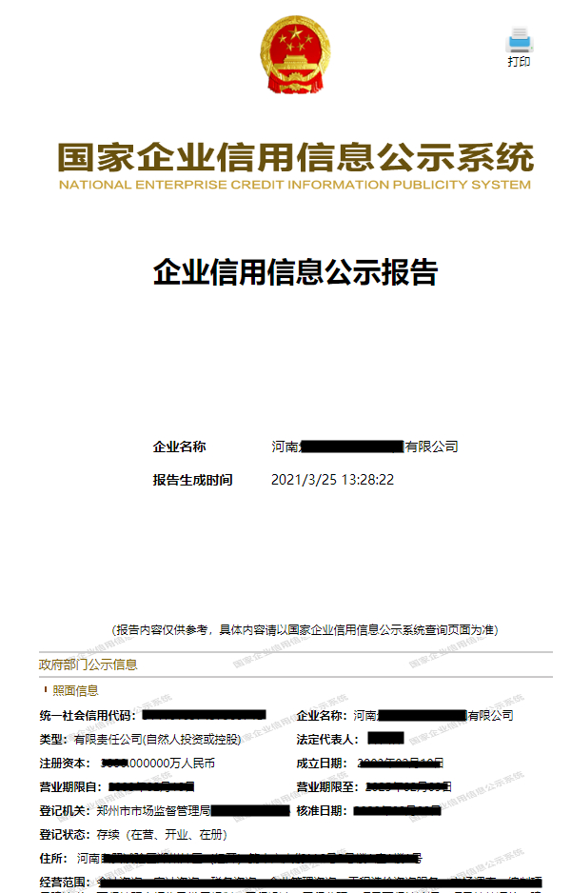
附件：企业业绩统计表及相关证明材料
机构主要业绩表（近两年）
单位名称：（公章）
序号 | 项目名称 | 服务内容 | 服务对象 | 服务金额 | 服务地点 | 服务时间 | 完成周期 | 效果 | 其他
01
02
03
04
05
06
07
08
09
10
11
12

附件：咨询专业人员汇总表

咨询专业人员汇总表
单位名称：（公章）
序号 | 姓名 | 身份证号 | 执业单位 | 证书  编号 | 证书专业 | 地区 | 性别 | 民族 | 党派 | 毕业院校 | 学历 | 专业技术  职称 | 地址 | 联系电话
01
02
03
04
05
06
07
08
09
10
11

附件：人员证书复印件、《所在单位从业证明和业务能力评价》等其他相关证明材料

（按顺序，每人各1份）
咨询专业人员证书

身份证  人像面 | 身份证  国徽面

从业证明及业务能力评价
我单位职工 ，性别： ，身份证号： ，自从加入我公司后，团结同志，有 等相关专业咨询能力，职业素质高、有耐心和细心，能够遵法律法规、行业规范为服务对象提供咨询服务。

单位名称：（盖章）
二〇二一年 月 日

附件：

承诺书

本企业（机构）郑重承诺：
一、严格遵守国家相关法律法规和从业规范，公平公正、诚实守信、恪守职业道德、承担社会责任。
二、保证我企业（机构）和人员独立于服务结果所涉及的利益相关各方，不受任何可能干扰因素或影响，确保服务过程和结果真实、客观。
三、本次资信等级评定我企业（机构）所填写和提供的相关信息真实、准确。
四、愿意承担虚假承诺、承诺内容严重不实所引发的相应法律责任，并自愿承担因承诺不实造成的一切后果及责任。

法人代表签字：
企业（机构）印章：
年 月 日

